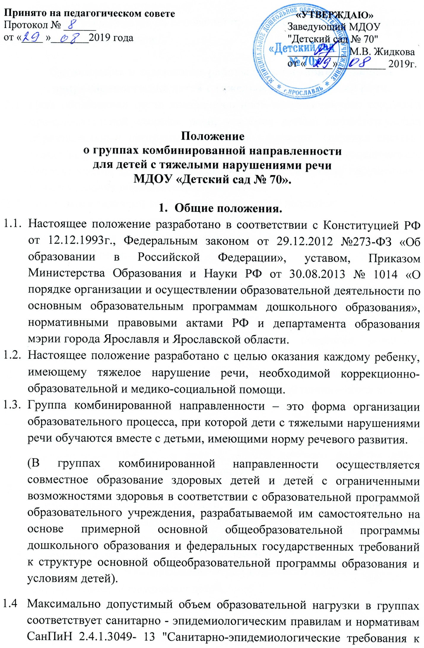

устройству, содержанию и организации режима работы дошкольных образовательных организаций".

  - Группы открываются на основании приказа департамента образования мэрии города Ярославля.

- Организация и содержание работы групп комбинированной направленности для детей с тяжелыми нарушениями речи.
  - Цель образования групп комбинированной направленности: коррекция произносительной стороны речи, усвоение детьми соответствующих образовательных программ, социальная адаптация, создание системы комплексного психолого-педагогического и логопедического сопровождения детей дошкольного возраста с тяжелыми нарушениями речи в условиях образовательной инклюзии.
  - Основными задачами комбинированных групп являются:
- Коррекция речевого нарушения;
- Формирование лексико-грамматических, фонематических представле- ний и связной речи;
- Формирование правильного произношения;
- Подготовка к освоению материала по образовательным программам;
- Формирование основных целевых ориентиров дошкольного образования.
- Пропаганда логопедических знаний среди педагогов, родителей (законных представителей).
  - Комбинированные группы для детей с тяжелыми нарушениями речи ( с общим недоразвитием речи, алалией , дизартрией принимаются дети с
4-х летнего возраст), комплектуются с учетом возраста и уровня речевого развития. В комбинированную группу зачисляются дети со схожими речевыми нарушениями, имеющими заключения и рекомендации ППК и дети с нормой речевого развития или с незначительными речевыми нарушениями.
  - Руководитель учреждения вправе комплектовать группу комбинированной направленности, исходя из фактического списочного состава общеобразовательной группы и количества воспитанников с тяжелыми нарушениями речи в данной группе.
  - В группах комбинированной направленности предусматривается четкая организация всего коррекционно-образовательного процесса:
- своевременное обследование детей;
- рациональное расписания занятий, предусматривающих взаимозаме- няемость общепрограммных занятий занятиями коррекционной направленности, которые проводит учитель-логопед;
- планирование индивидуальной коррекционной работы;
- оснащение группы необходимым коррекционно-дидактическим матери-алом;
- взаимодействие учителя-логопеда и воспитателей группы, а также других специалистов по организации образовательного процесса;
- в режиме дня для коррекции нарушения речи должно быть предусмотрено проведение учителем-логопедом фронтальных, подгрупповых и индивидуальных занятий.

- Порядок направления и прием в группы комбинированной направленности для детей с тяжелыми нарушениями речи.
  - Дети дошкольного возраста, имеющие тяжелые нарушения речи, направляются на ППК для определения степени речевого нарушения и рекомендаций по коррекционной работе.
  - Решение о зачислении ребенка с тяжелыми нарушениями речи в комбинированную группу принимается на основании заключения и рекомендаций ППК, приказом руководителя учреждения и заявления родителей (законных представителей).
  - Длительность коррекционной работы с ребенком с тяжелыми нарушениями речи устанавливается ППк, в зависимости от сложности речевого нарушения. В случае необходимости срок может быть продлен на основании повторного прохождения ППк.

- Кадровое обеспечение образовательного процесса.
  - Образовательный процесс в группах комбинированной направленности осуществляют учитель-логопед, воспитатели, педагог-психолог, музыкальный руководитель, инструктор по физкультуре.
  - Педагогическому и обслуживающему персоналу, работающим в группе комбинированной направленности для детей с нарушениями речи, производится доплата к окладу.
  - Образование детей с нарушениями речи осуществляется при наличии соответствующего программно-методического обеспечения .
  - Деятельность учителя-логопеда в группах комбинированной направлен- ности для детей с нарушениями речи включает в себя:
- диагностика и подготовка документов, предоставляемых для обследования воспитанников на ППк.
- коррекция имеющихся нарушений речевого развития.
- составление индивидуальных планов и коррекционно-образовательных программ.
- проведение индивидуальных, подгрупповых и фронтальных занятий.
- консультативная и просветительская работа с родителями (законными представителями) и педагогами группы.
- участие в работе педагогических советов и семинаров МДОУ, повышение своей профессиональной квалификации и аттестация согласно действующим нормативным документам.
Документация:
- протокол заседания ППк МДОУ о направлении воспитанников, имеющих тяжелые нарушения речи, на ППК.
- приказ руководителя МДОУ о зачислении детей, имеющих тяжелые нарушения речи, в комбинированные группы коррекционной направленности.
- рабочая программа учителя-логопеда для работы с детьми, имеющими тяжелые нарушения речи.
- календарно-тематический план коррекционной деятельности учителя-логопеда.
- речевая карта на каждого воспитанника, имеющего речевые нарушения.
- индивидуальные планы коррекционно-развивающей работы.
- табель посещения логопедических занятий.
- журнал консультаций с родителями.
- аналитическая справка о результатах деятельности учителя-логопеда за учебный год.
  - Деятельность воспитателя в группах комбинированной направлен- ности для детей с нарушениями речи включает в себя:

- выполняет кроме образовательных задач, коррекционно-развивающие задачи, которые направлены на развитие ребенка с нарушениями речи и коррекцию имеющегося нарушения через взаимодействие с учителем-логопедом и непосредственное закрепление речевого материала.
- обеспечивает индивидуальный подход к каждому воспитаннику с учетом рекомендаций специалистов.
- отрабатывает умения по автоматизации звуков, интегрируя логопедические цели, содержание, технологии в повседневную жизнь воспитанников.

  - Деятельность педагога-психологав группах комбинированной направленности для детей с нарушениями речи включает в себя:
- сохранение и укрепление психического здоровья каждого воспитанника группы.
- проведение диагностической, психо-коррекционной, консультативной работы с воспитанниками, имеющими нарушения речи, с использованием современных образовательных технологий.
- подготовка необходимой документации для представления воспитанников на ППк.
- проведение индивидуальной и подгрупповой коррекционно-психологической работы с воспитанниками, имеющими тяжелые нарушения речи.
- проведение консультативной работы с родителями по вопросам воспитания ребенка, имеющего нарушения речи, в семье.
- оказание консультативной помощи участникам образовательного процесса в решении конкретных проблем.
  - Деятельность музыкального руководителя группах комбинирован- ной направленности для детей с нарушениями речи включает в себя:
- деятельность музыкального руководителя направлена на развитие музыкальных способностей, эмоциональной сферы и творческой деятельности воспитанников с нарушениями речи;
- взаимодействие со специалистами группы по вопросам организации совместной деятельности детей в образовательной деятельности, праздниках, развлечениях, утренниках и т.д.
- проведение образовательной деятельности со всеми воспитанниками группы ( в том числе совме6стно с другими специалистами);
- консультирование родителей (законных представителей) по использованию музыкальных средств в воспитании ребёнка.
- ведение соответствующей документации.
  - Деятельность инструктора по физической культуре группах комбинированной направленности для детей с нарушениями речи включает в себя:
- деятельность инструктора по физической культу направлена на сохранение и укрепление здоровья всех детей, их физического развития, пропаганду здорового образа жизни;
- проведение индивидуальных, подгрупповых и фронтальный занятий со всеми воспитанниками с учетом их психофизиологических возможно- стей, состояния здоровья и индивидуальных способностей;
- подготовку и проведение общих спортивных праздников, развлечений и досугов;
- консультирование родителей (законных представителей) по вопросам физического воспитания. Развития и оздоровления ребёнка в семье;
- ведение необходимой документации.

5. Руководство группой комбинированной направленности.
Общее руководство работой группы комбинированной направленности для детей с тяжелыми нарушениями речи осуществляется руководителем МДОУ. Заведующий МДОУ несет полную ответственность за комплектование и функционирование указанной группы, координирует деятельность коллектива детского сада и специалистов, систематически контролирует эффективность работы совместно со специалистами ДОУ.

